**Задание 1 Вычисление N-го числа Фибоначчи**

Каждое число Фибоначчи равно сумме двух предыдущих, кроме первых двух, которые равны 1. Таким образом, цикл по вычислению N чисел Фибоначчи надо повторять (N-2) раз.

Предусмотрите на форме ввод номера числа Фибоначчи в поле textBox1. По кнопке «Число Фибоначчи»

1. Читаем с textBox1 номер N числа Фибоначчи.
2. Объявляем дополнительную переменную (int C=0;). В ней будем суммировать два предыдущих числа.
3. Если textBox1.Text== "" или N<3 выводим сообщение «Введите число, большее 2»:

if ((textBox1.Text=="") || (N<3 ))

{

MessageBox.Show("Введите число, большее 2");

}

Else …

1. В противном случае выполняем:
   1. int A = 1; int B = 1;
   2. С=… // сумме двух предыдущих

for (int i = 3; i < N; i++)

{

A = B;

B = C;

C = A + B;

}

1. При выходе из цикла результат С вывести в label на форму.

**Задание 2 Вычисление суммы 5 случайных чисел**

1. Разработайте форму, на которой предусмотрен вывод списка случайных чисел в элементе listBox1, кнопка для вычисления суммы чисел и label для вывода результата:

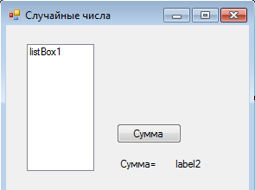

1. По кнопке:

Очистите список: listBox1.Items.Clear();

Random rand= new Random();

int a; // объявляем переменную для сохранения случайного числа

int S = 0; // объявляем переменную для накопления суммы

for (int i=1; i<=5;i++) // запускаем цикл 5 раз

{

a = rand.Next(0, 10); // вычисляем случайное число в диапазоне от 0 до 10

listBox1.Items.Add(a); // выводим случайное число в listBox1 на форму

… // напишите самостоятельно: добавляем случайное число к сумме

}

label2.Text = S.ToString(); // выводим результат

**Задание 3 Составление программы, выводящей квадраты 10 случайных целых чисел из заданного диапазона**

1. Разработайте форму вида:

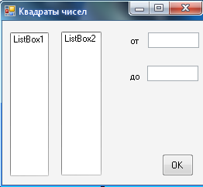

1. По кнопке:
   1. Очистите оба списка (списки очищаются для того, чтобы при каждом запуске программы они заполнялись заново):

listBox1.Items.Clear();

listBox2.Items.Clear();

* 1. Прочитайте textBox1.Text и textBox2.Text в переменные x и y.
  2. Инициализируйте счетчик случайных чисел:

Random rand= new Random();

int a,b; // a – случайное число , b – его квадрат

* 1. Заполняйте оба списка в цикле:

for (…) //оформите запуск цикла 10 раз

{

a = rand.Next(…); // оформите: вычисляем случайное число в диапазоне от

// x до y

listBox1.Items.Add(a); // выводим случайное число в listBox1

b=

… // напишите самостоятельно: выводим квадрат число в listBox2

}

**Задание 4**

Вычисление количества отрицательных случайных чисел. При решении этой задачи задайте диапазон вычисляемых случайных чисел от -10 до +10, а вместо расчёта суммы S считайте количество: If (a<0) {K+=1;};